STRELSKA ZVEZA SLOVENIJE
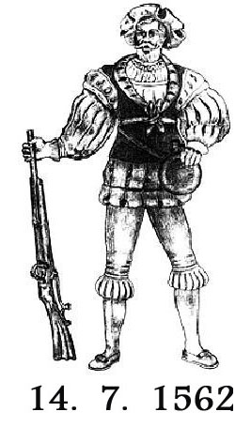

PRIJAVNICA
ZA
ŠPORTNO POTEZO

SHOOTING UNION OF SLOVENIA
SLO - 1000 Ljubljana, Dolenjska cesta 11,
telefon: +386 1 427-10-09, 428-05-82
telefax: +386 1 428-05-83
e-pošta: info@strelska-zveza.si; http://www.strelska-zveza.si

Ime in priimek osebe in organizacija, ki predlaga nominacijo:

* (G./Ga./organizacija)

Prijavljam naslednjo športno potezo:

* Ime tekmovanja:

* Kraj dogodka:

* Datum izvedbe športne poteze:

* Opis športne poteze:

* Podatki o nominirancu za športno potezo (ime in priimek, e-pošta, telefon):

* Podatki o predlagatelju (ime, priimek, elektronski naslov, telefonska številka):

Opomba:
Polja označena z * so obvezna in se izpolnjujejo z računalnikom v označene okvirje.
Vsebina obrazca je identična obrazcu oz. Prijavnici za Sportikus športno potezo objavljeno na www.sportikus.org.

Obr. SZS 2 – 14

